**Формирование потребительской культуры**

**Тема:** Формирование потребительской культуры обучающихся в ОГАПОУ «Белгородский техникум общественного питания»

*(материалы из опыта работы педагогического коллектива* *ОГАПОУ «Белгородский техникум общественного питания»)*

**Рецензент: Садовая М.В.,** старший преподаватель кафедры профессионального образования ОГАОУ ДПО «БелИРО».

**Пояснительная записка**

В Белгородском техникуме общественного питания за последние годы сложился опыт работы по формированию потребительской культуры в молодёжной среде техникума, который отвечает требованиям современного социума и вызовам нового времени.

Потребительская культура представляет собой совокупность материальных и духовных ценностей, знаний, образцов и норм потребительского поведения, социально значимых и реализуемых в практической деятельности. Потребительская культура является одним из доминирующих элементов общей культуры личности, оказывает влияние на развитие её компонентов (знания, качества, ценностные ориентации и др.), преломляясь через теорию потребительского поведения.

Тенденции культурного развития современной личности несут в себе такие позитивные изменения, как создание благоприятных условий для расширенного диалога культур, формирования толерантности, информационных и образовательных компетенций. Молодёжь очень чутко реагирует на окружающее общество – его ценности, политические и экономические противоречия, не всегда адекватно преломляя их через призму формирующегося сознания и самосознания.И это определяет необходимость в потребительском образовании обучающихся. Потребительское образованиерассматривается как процесс и результат усвоения обучающимися знаний, выработки умений и навыков, воспитания чувств, необходимых для осуществления рационального потребительского поведения.

Формирование у обучающихся социально значимых ценностей, знаний, норм и типов поведения, разумного сочетания в потребителе материального и духовного, соответствует компетентностной модели выпускника техникума и является одним из направлений внеаудиторной работы педагогического коллектива.

В рамках реализации постановления правительства Белгородской области от 11 января 2011 года № 2-пп «О Стратегии развития региональной системы защиты прав потребителей в Белгородской области на 2011-2010 годы» и в целях расширения и углубления потребительских знаний обучающихся, их культуры в сфере потребительского рынка, развития интеллектуальных и творческих способностей, ежегодно в техникуме проводятся *фестивали потребительской культуры*.

Основные цели организации проведения мероприятий в рамках фестивалей - познакомить обучающихся с содержанием статей закона Российской Федерации«О защите прав потребителей», с правами и обязанностями потребителей в современных экономических условиях, воспитание гражданской компетенции в области экономических знаний, развитие основ потребительской культуры.

Реализация этих целей предполагает решение следующих задач:

- формирование представления о потребностях и ведущей роли потребителя в рыночных отношениях;

- формирование потребительской культуры, знание своих прав и обязанностей в качестве потребителя, производителя или продавца;

- формирование практических умений планирования рационального использования потребительского бюджета;

- развитие критического мышления, умений анализировать информацию, обдуманно принимать решения по защите прав потребителей;

-способствовать воспитанию экономически грамотной личности, умеющей находить компромиссы и обладающей чувством толерантности;

- организация и проведение мероприятий по пропаганде потребительских знаний среди молодёжи во внеурочное время;

- обмен опытом работы по распространению потребительской грамотности среди молодёжи.

В рамках тематического фестиваля потребительской культуры (*приложение 1*) традиционно проводятсяследующие мероприятия:

* тематические информации, посвященные международному дню Защиты прав потребителей (*приложение 2*);
* информационно-познавательные викторины (*приложение 3*);
* Олимпиада потребительских знаний среди обучающихся 1-4 курсов;
* пресс- конференции, студенческие конференции;
* Семинары– практикумы «Защищай свои права» с участием специалистов по защите прав потребителей из областных и городских организаций.

Обучающиеся техникума активно принимают участие в городских и областных научно-практических конференциях, уроках качества, проводимых на базе Белгородской государственной универсальной научной библиотеки:

* Городская студенческая конференция «Новомодные диеты: за и против»
* Урок качества «Качество и безопасность питания», посвящённого Всемирному дню качества (региональный центр информации по качеству);
* Научно-практическая конференция на тему «Энергетические напитки: за и против» (*приложение 4*);
* Областная информационная конференция «Защита прав потребителей услуг мобильной связи»

Отлажен механизм сотрудничества с Региональным центром информации по качеству ГБУК Белгородской государственной универсальной научной библиотеки и управлением по развитию потребительского рынка (*приложение 5*)

Участие в данных мероприятиях способствует созданию благоприятных условий для включения обучающихся в систему рыночных отношений, формированию основ потребительской культуры, развитию умений ориентироваться в экономической реальности современного общества. Обучающиеся, усвоив правовые механизмы, регулирующие экономическое поведение и способы защиты прав потребителей, успешно будут применять полученные знания в повседневной жизни и будущей профессиональной деятельности.

Приложение 1

**План мероприятий**

**фестиваля потребительской культуры**

*(10 марта 2015 г. – 27 марта 2015 г.)*

|  |  |  |  |
| --- | --- | --- | --- |
| №  п/п | Проводимые мероприятия | Ответственные | Дата  проведения |
| 1 | Информация «Экскурс в историю торговли» | Лисовая Т.Н. | 10.03.15 |
| 2 | Олимпиада по физиологии питания | Харченко М.И. | 11.03.15 |
| 3 | Конференция БУКЭП. Встреча с представителями торговой сети «Фермер» | Харченко М.И., РешетнякЕ.Н. | 12.03.15 |
| 4 | Конкурс презентаций «Праздник продуктов питания» | Харченко М.И. | 13.03.15 |
| 5 | Информация «Всемирный день защиты прав потребителей» | Решетняк Е.Н. | 14.03.15 |
| 6 | Олимпиада по основам потребительских знаний | Лисовая Т.Н. | 16.03.15 |
| 7 | «Семь шагов бизнеса» | Маркова С.В. | 17.03.15 |
| 8 | Интеллектуальная игра «Выездной гастроном» | Харченко М.И. | 19.03.15 |
| 9 | Конкурс презентаций «Гастрономический праздник» | Харченко М.И. | 20.03.15 |
| 10 | «Защити себя на рынке» конкурс газет | Харченко М.И.  Решетняк Е.Н.  Лисовая Т.Н. | В течение месяца |
| 11 | Информация «ГМО вчера, сегодня, завтра» | Лисовая Т.Н. | 24.03.15 |
| 12 | Информационная конференция БГУНБ «Энергетические напитки вред или польза» | Харченко М.И. | 26.03.15 |
| 13 | Олимпиада по оборудованию | Решетняк Е.Н. | 25.03.15 |
| 14 | Информация «Реклама в торговле» | Маркова С.В.  Решетняк Е.Н. | 26.03.15 |
| 15 | Конкурс электронных газет «Правильный подход» | Решетняк Е.Н.. | 27.03.15 |



Приложение 2

**Тематическая информация, посвящённая международному дню Защиты прав потребителей.**

*Место проведения* - актовый зал.

*Цели мероприятия:*

* пропаганда потребительских знаний,
* содействие в возможности выбора потребителями в безопасных и качественных товаров (услуг) на потребительском рынке,
* развитие познавательной активности студентов и возможности переносить полученные знания на практику.

*Оснащение*: мультимедиа, плакаты, музыкальное оформление.

*Форма проведения*: информация

**Ведущий:** 15 марта вся мировая общественность отмечает день защиты прав потребителей. Почему защите прав потребителей в последнее время отводится большая роль и, вообще, кто такой потребитель? Потребитель – это гражданин, купивший или собирающийся купить товар (работу, услуги) для личных (бытовых) нужд.

Потребители – это все мы, так как каждый человек пользуется предметами, которые он приобрел за деньги. Посмотрите дома вокруг себя: вот шкаф, купленный в мебельном магазине; вот яблоки, принесенные с рынка; вот телевизор, который недавно отремонтировали. Все эти вещи нужны нам, чтобы пользоваться, то есть их потреблять. Мы потребляем также телефильмы, музыку, телефонную связь, услуги туристических агентств и т.д.

Приобретая что-то за деньги, мы выступаем в качестве потребителей.

Какими же правами наделен потребитель?

* право на безопасность;
* право на информацию;
* право на выбор;
* право быть услышанным;
* право на компенсацию причиненного ущерба;
* право на просвещение;
* право на здоровую окружающую среду;
* право на удовлетворение базовых потребностей.

Эти права были закреплены генеральной ассамблеей ООН в резолюции «Руководящие принципы для защиты интересов потребителей» в 1985г.

Однако первые потребительские организации появились очень давно. Так, в Нью-Йорке (США) в 1891 году была организована «лига потребителей», которая составила «белый» список магазинов, которые работают в удобное для потребителей часы, платят своему персоналу зарплату, не ниже установленного законом, минимума, поддерживают необходимые санитарные условия и ведут борьбу за качество продуктов питания и лекарств. Составлялись также «черные» списки лекарств, вызывавших нежелательные последствия и товаров, наносящих вред здоровью.

Сейчас эта проблема важна как никогда. Потому что торговые предприятия, аптеки, предприятия общепита и сервисного обслуживания растут как грибы. У каждого на рекламной вывеске указано: «самое лучшее», «безвредно», «высочайшего качества» и т.д.

А всегда ли реклама соответствует действительности? Есть ли лицензии на право заниматься тем или иным видом деятельности? Имеются ли все документы, подтверждающие безопасность качество товаров и услуг? Нет, не всегда. И потребитель, покупаясь на тот или иной рекламный трюк, оказывается в проигрыше.

Для того, чтобы иметь возможность отстаивать свои права, потребитель должен знать как себя вести в той или иной ситуации. Каждый из нас должен знать, что основным защитником наших прав является государство через органы общей компетенции – полиция, прокуратура, суд. Однако имеются и органы специальной компетенции при местных органах самоуправления – это антимонопольные комитеты, общества защиты прав потребителей, органы по стандартизации и сертификации. Специалисты местных органов выявляют нарушение прав потребителей, направляют информацию о нарушениях в соответствующие органы для принятия мер, защищают интересы потребителей в суде и оказывают консультативную помощь.

Непреложным условием защиты прав потребителя является наличие факта покупки товара (услуги) в том или ином предприятии. Такими документами являются товарные и кассовые чеки или свидетельские показания. Отправляясь за покупкой, продумайте как вы сможете защитить свои права?

**Ведущий 2: Как должен вести себя разумный потребитель…**

Итак, вы уже знаете как, выбирать ту или иную вещь, как разыскать необходимую информацию о товаре или услуге, на что обращать внимание, расходуя свои деньги, какими основными правами вы обладаете как потребители.

Теперь пришло время поговорить о том, как применить все эти значения на практике, чтобы получить то, что вам необходимо, и не испортить себе настроение. Умение правильно себя вести в любой ситуации – отличительная черта сознательного потребителя. Выбор правильной тактики поведения основывается, прежде всего, на знаниях и на умении эти знания применить на практике.

Ежедневно вы обращаетесь в те или иные организации. Все они очень разные, но имеют и много общего. Поэтому сначала поговорим об общих принципах взаимодействия с любым продавцом, изготовителем, исполнителем.

1. Входя в магазин, ремонтную мастерскую, ателье, жилищно-эксплуатационную организацию, туристическое агентство и т.п., обратите внимание на вывеску. Вам надо знать, с какой организацией вы вступаете в отношения. Это похоже на знакомство людей, ведь, знакомясь, люди первым делом называют свое имя. В первой главе мы уже говорили, что эта информация будет особенно необходима, если вы останетесь, недовольны товаром или услугой. Однако вывеска – это еще не все, ведь в помещении одной организации может находиться совершенно другая. Поэтому узнайте название организации и ее адрес непосредственно у продавца, с которым имеет дело, или посмотрите название организации в договоре.
2. Прежде всего, надо знать, что же вы хотите. Конечно, можно прийти в парикмахерскую и попросить мастера самого подобрать вам прическу. Но, по крайней мере, вы должны определиться, хотите вы подстричься или сделать укладку, будете ли красить волосы и если да, то в какой цвет. Заказ вроде «сделать то, не знаю что…» в основном невыполним, а поэтому велика вероятность, что вы останетесь недовольны.

Вы платите деньги, а значит, и заказываете музыку. Хотите – мазурку, хотите – рок-н-ролл. Вы вправе требовать предоставления качественных товаров, работ, услуг и можете позволить себе привередничать, выбирая исполнителя по своему вкусу. Однако не забываете о правилах этикета.

1. Приобретая что-то в магазине, покупая или компостируя билет в автобусе, подписывая бумаги в туристической фирме, вы заключаете договоры. Некоторые договоры заключаются устно или даже без слов, а некоторые могут выглядеть как множество листов бумаги. Но в любом случае, заключая договор (покупая товар, сдавая белье в прачечную, идя на прием к врачу или поступая на курсы английского языка), помните о том, что у вас должен остаться « след» - какой-нибудь документ, который подтверждает заключение договора. Не верьте устным обещаниям; все условия должны быть записаны в договоре.
2. Если договор составляется в письменной форме (а в большинстве обслуживающих вас организаций он должен составляться только так), то никогда не подписываете бумаги, не прочитав их. Лучше до подписания замучить потенциального продавца или исполнителя вопросами и узнать все до мелочей, чем быть впоследствии замученным этими мелочами. Если на словах вам обещают что-то, чего нет в тексте договора, то не стесняйтесь потребовать изменить договор и внести туда дополнительный пункт.
3. Если, по вашему мнению, были нарушены ваши права как потребителя, если вам продали некачественный товар или предоставили не ту услугу, которая обозначена в договоре, не стесняйтесь отстаивать свои права.
4. Нервные клетки не восстанавливаются. Ни у вас, ни у исполнителей ваших заказов

Если вы в любой ситуации корректны, блещете юмором, а не знанием площадной брани – очко в вашу пользу. И не одно.

**Ведущий 3: Советы о том, как должен вести себя разумный потребитель:**

1. ***НИКОГДА НЕ ПОКУПАЙТЕ ТОВАР В ПЕРВОМ ПОПАВШЕМСЯ МЕСТЕ***. Небольшое покупательское путешествие расскажет вам о разумной сегодня цене на приглянувшейся товар.
2. ***ПРАВИЛЬНО ОФОРМЛЯЙТЕ ПОКУПКУ***. Обязательно берите чек. Если у вас его нет, лишь хороший адвокат и только при наличии свидетелей сумеет вернуть деньги за негодный товар.
3. ***НЕ ТОРОПИТЕСЬ ВО ВРЕМЧЯ ПОКУПКИ***. Особенно если вас торопит продавец. Чем дороже вещь, тем дольше должна осуществляться покупка. Внимательно прочтите инструкцию, сами нажмите на все кнопки.
4. ***ДЛЯ ДОРОГОЙ ВЕЩИ ВЫБИРАЙТЕ МАКСИМАЛЬНО ВЫСОКОЕКАЧЕСТВО***. Старайтесь купить телевизор, холодильник, дом чуть выше ваших возможностей: скорее всего, вторую покупку вам не осилить еще много лет.
5. ***ВЫБИРАЙТЕ ХОРОШИЙ МАГАЗИН***. Необязательно тот, где самые дорогие товары, а такой, который завтра не исчезнет вместе с продавцами, где не торопят и отвечают на все ваши вопросы, не отказывают показать сертификат качества. А также не вывешивают плакат с надписью: «Проданные вещи обратно не принимаются и не обмениваются.
6. ***ЗНАЙТЕ, СВОИ ПРАВА И БУДЬТЕ ГОТОВЫ ЗА НИХ ПОСТОЯТЬ.*** Быть профессиональным юристом не обязательно, но самые простые знания защитят вас хотя бы от самых простых (а значит, и самых распространенных) ошибок. В конфликтах с продавцами надо вести себя вежливо (хотя, возможно, и будут применены специальные приемы, чтобы вывести вас из рамок приличия и сделать виноватым), но уверенно и энергично. У нарушителей не должно быть сомнений, что вы пойдете до конца – в суд. Одно это может прекратить конфликт в самом начале.
7. ***НИКОГДА НЕ ПОКУПАЕТЕ С РУК ЕДУ И ЛЕКАРСТВА***. Очень уж велик риск.

Приложение 3

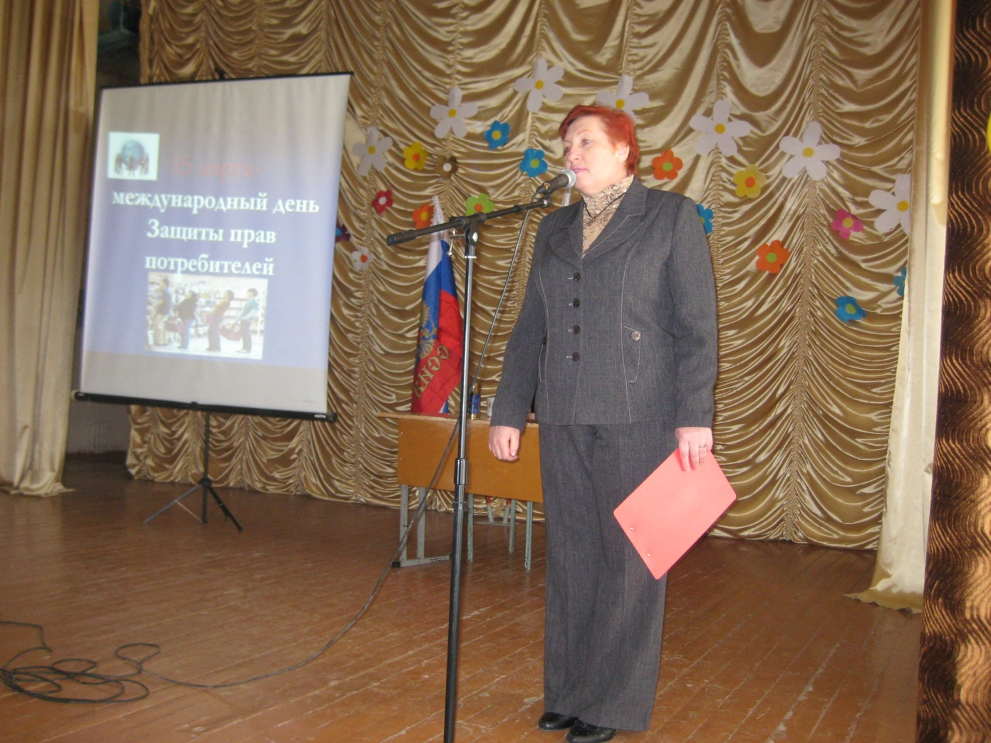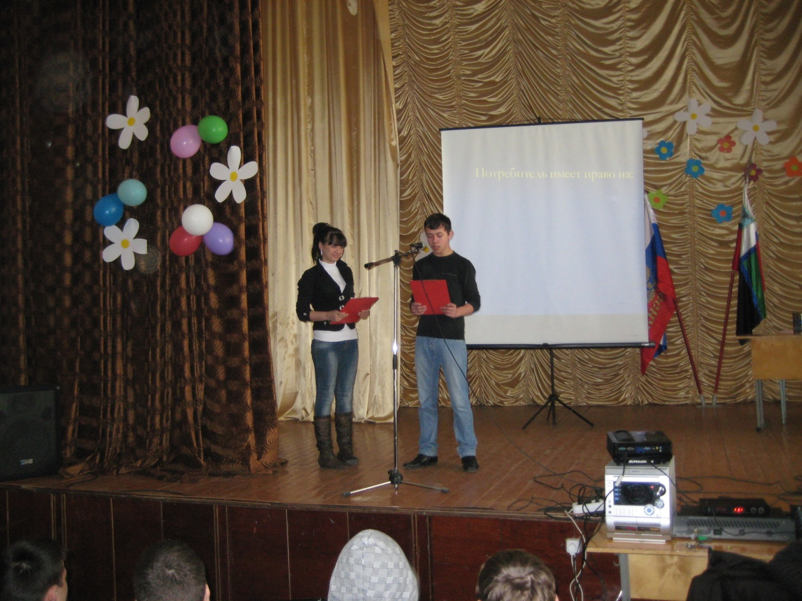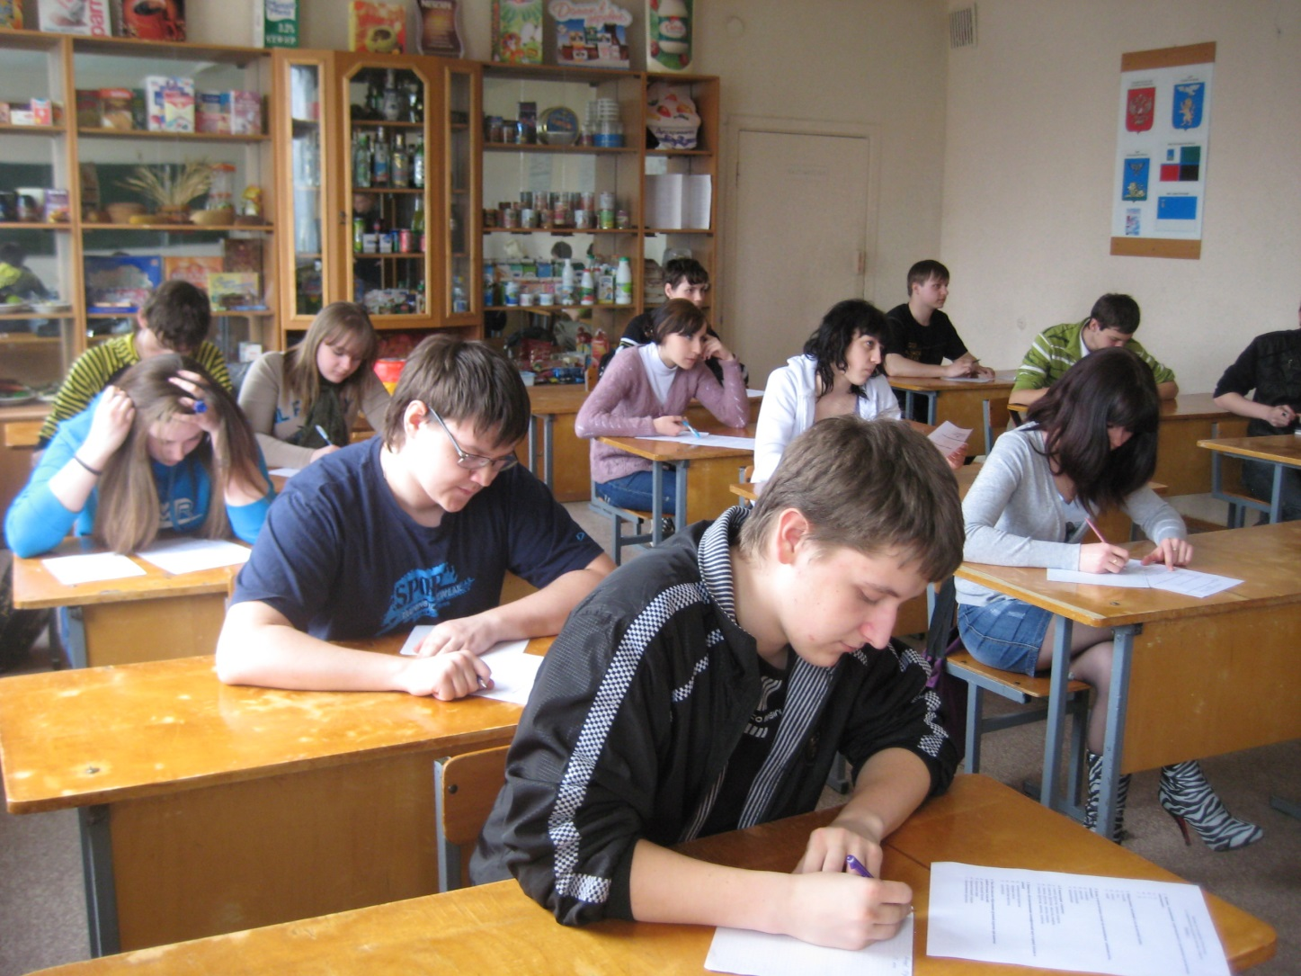

Приложение 4

